**PONTIFICIA UNIVERSIDAD**

**CATÓLICA DEL PERÚ**

**FACULTAD DE CIENCIAS E INGENIERÍA**



**Desarrollo del Sistema Web “Squirlearn”**

Tarea Académica del Curso de PROGRAMACIÓN 3

**Equipo “AbstractGroup”**

**AUTORES**

Marcelo De la Cruz Ormeño - 20221089

Adrian Jorge Arce Cohello - 20191520

John Wuilder Luque Hanco - 20222011

Luis Alberto Miranda Mallqui - 20223796

Gabriel Angel Quispe Cerron - 20222746

Fernando Alonso Paredes Zegarra - 20216200

**DOCENTE:**

Melgar Sasieta, Hector Andres

Lima, 2025

**Contenido**

1. Introducción 4

2. Objetivos y Resultados 4

3. Planificación del Desarrollo del Sistema Web 4

4. Descripción del Negocio 5

5. Descripción del Producto de Software 5

6. Catálogo de Requerimientos 6

7. Diagrama de Clases 8

8. Diagrama Físico de la Base de Datos 8

# Introducción

En el ámbito universitario existe una clara necesidad del acceso a recursos académicos de calidad que contribuyan al aprendizaje de los estudiantes. Sin embargo, se enfrenta una dificultad importante: la falta de plataformas centralizadas que permitan a los alumnos encontrar y adquirir materiales educativos de manera eficiente y segura.

Si bien actualmente existen comunidades en línea y repositorios de documentos que funcionan como espacios de intercambio material, estos suelen carecer de organización y seguridad. Esta situación limita tanto a los creadores, que encuentran obstáculos para distribuir su contenido, como a los usuarios finales, que enfrentan complicaciones en la búsqueda y adquisición de los recursos que necesitan.

# Objetivos y Resultados

El objetivo principal del trabajo académico es reducir la dispersión de la oferta de materiales académicos en la comunidad universitaria de la Pontificia Universidad Católica del Perú (PUCP) mediante la centralización en un sistema que ofrezca confiabilidad .

Siguiendo esta línea, definimos los siguiente objetivos específicos:

* Delimitar el alcance del sistema a implementar teniendo en cuenta el público objetivo y los sistemas que representan una competencia directa al modelo de negocio abordado.
* Estructurar el sistema en los componentes necesarios de tal forma que se cubran las necesidades principales de los usuarios.
* Plantear e implementar la estructuración del sistema que resuelva la problemática planteada teniendo en cuenta los requisitos de calidad y funcionales propuestos, así como las restricciones y los lineamientos del curso.

Luego, a partir de los objetivos planteados, se espera obtener un sistema con los servicios necesarios que respondan a las necesidades del usuario y que pueda competir con otras soluciones en el mercado. Además, se espera que el sistema tenga una estructuración limpia y acorde a lo aprendido durante las sesiones de clase.

# Planificación del Desarrollo del Sistema Web

Para el desarrollo de la tarea académica, se plantea un cronograma que contempla las entregas establecidas en el curso, las reuniones grupales, la división de responsabilidades* y el seguimiento de las mismas mediante fechas de entrega y un calendario.

En detalle, la plantilla que se usará a lo largo del trabajo académico contiene los siguientes campos: número de tarea, título de la tarea, responsable, fecha de inicio, fecha de entrega, duración en horas y el porcentaje de avance. Estos campos están agrupados de acuerdo al número de avances propuestos en el curso y sirven para llevar el seguimiento de las tareas delegadas a cada integrante. Adicionalmente, cuenta con un calendario, con el objetivo de facilitar el monitoreo del progreso del proyecto académico.

**Figura 1**

*Cronograma de desarrollo “Squirlearn”*

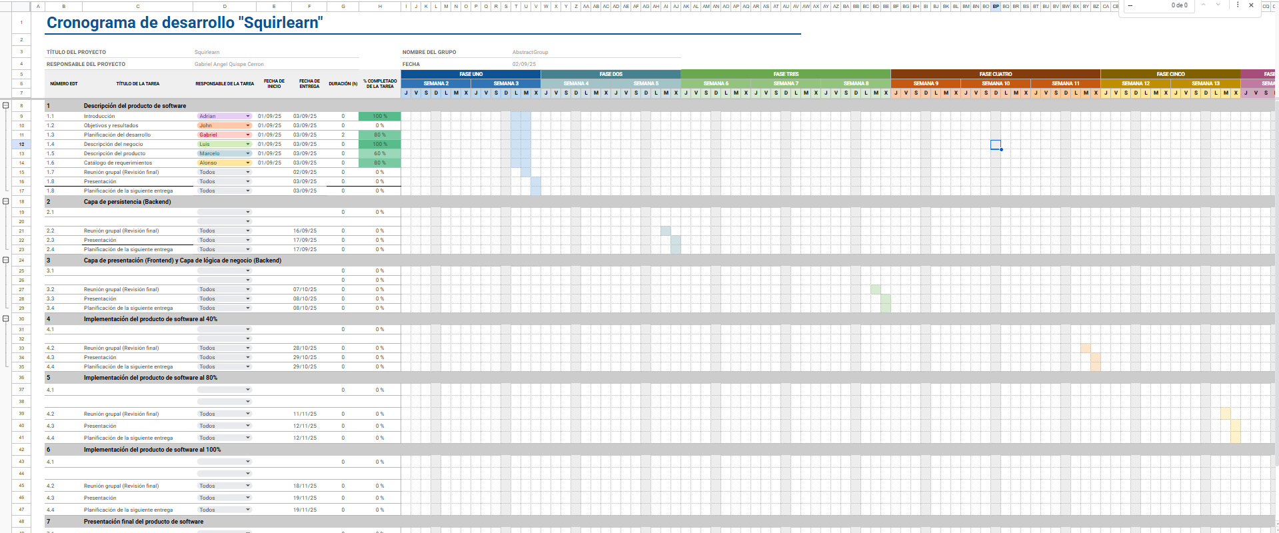

*Nota:* El link del cronograma se encuentra en el Anexo 1.

*\* Las actividades específicas correspondientes a cada avance se establecerán luego de la presentación del avance previo o cuando se tenga comprensión de la estructuración de las mismas.*

# Descripción del Negocio

Actualmente en la comunidad PUCP, los estudiantes enfrentan dificultades para acceder y compartir recursos académicos de manera eficiente. Aunque existe una necesidad constante de préstamo de materiales como libros, apuntes y otros recursos, no hay una plataforma centralizada que facilite esta transacción de manera segura. La comunidad debe recurrir a métodos informales, como grupos de WhatsApp, redes sociales o intercambio directo, lo que puede generar inseguridad tanto en el proceso de préstamo como en el seguimiento de los recursos.

El proceso de préstamo de materiales académicos se realiza de forma autónoma, sin un sistema formalizado que regule las condiciones del mismo, como plazos, normas de uso y devoluciones. Además, la falta de un control impide que exista un mecanismo claro para la gestión de incidencias o el seguimiento de los préstamos, lo que genera desconfianza y posibles inconvenientes en la comunidad.

# Descripción del Producto de Software

La propuesta consiste en una plataforma web interna y sin fines de lucro dirigida exclusivamente a la comunidad universitaria de la Pontificia Universidad Católica del Perú (PUCP). Su finalidad principal es centralizar y organizar el intercambio de materiales académicos entre estudiantes, con el objetivo de reducir la dispersión de la oferta dentro de un entorno confiable.

La plataforma permitirá a los miembros de la comunidad registrarse con las credenciales de la universidad. Dentro de la aplicación, se les permitirá publicar y buscar, mediante filtros, materiales académicos disponibles para venta o alquiler, así como poder comunicarse con quienes ofertan a través de chat. A su vez, los usuarios podrán reportar problemas con los productos u otros mediante una sección de reporte de incidencias. En esta línea, la aplicación tendrá la función de notificar in app y vía correo electrónico a los usuarios de acciones importantes como la aceptación de su publicación para ser mostrada al público o cuando su cuenta ha sido bloqueada.

Por otro lado, orientado a quien administra la aplicación, esta le permitirá gestionar las publicaciones, como medio de moderación de contenido; cuentas de las personas y las incidencias reportadas. Además, podrá acceder a distintos reportes que deben serles útiles para el análisis de tendencias en su sistema: reportes sobre usuarios, ventas y alquileres, y calificaciones de los usuarios.

Finalmente, la plataforma estará sujeta a políticas claras sobre uso y contenido, entre las que destacan la prohibición de publicar materiales con derechos de autor de terceros sin autorización, la exclusión del alcance de procesos tributarios y logísticos, y la restricción de acceso únicamente a la comunidad PUCP.

# Catálogo de Requerimientos

En la presente sección, se exponen los requisitos funcionales y no funcionales que describen a Squirlearn. Por temas de practicidad, se usará “UsuarioA” como referencia al usuario que compra, vende y/o arrienda, y “UsuarioB” como referencia al usuario administrador. Cuando se usa “usuario”, se hace referencia a ambos tipos.

| CÓDIGO | DESCRIPCIÓN |
| --- | --- |
| RF001 | La aplicación web permitirá el registro de nuevos UsuarioA mediante la validación de su pertenencia a PUCP. Se usará el código del alumno. |
| RF002 | La aplicación web deberá registrar al UsuarioA usando sus datos de PUCP: correo, código, nombre de usuario y contraseña. Además, el UsuarioA deberá aceptar los términos y condiciones para el uso de la aplicación web. |
| RF003 | La aplicación web deberá permitir el inicio de sesión de los usuarios mediante correo electrónico y contraseña válidos. |
| RF004 | La aplicación web deberá mostrar al UsuarioA los productos en venta y alquiler con sus detalles: nombre, imagen, precio (cuando se trata de alquiler el precio es negociable), tipo de producto (Libros,Instrumentos ,Exámenes, Resúmenes, Electrónicos, Videos) , descripción y si están a la venta o en alquiler. |
| RF005 | La aplicación web deberá permitir al UsuarioA realizar la búsqueda de productos disponibles por el tipo o nombre del producto. |
| RF006 | La aplicación web deberá permitir la comunicación entre el usuario comprador y usuario vendedor o arrendador mediante un chat de la aplicación. |
| RF007 | La aplicación web debe realizar la transacción de pago mediante Mercado Pago. El usuario deberá ingresar los datos de su tarjeta: número, fecha de vencimiento, CVV, nombre de la tarjeta y tipo de tarjeta, para transacciones con tarjeta. Para pagos con billeteras digitales como Yape y Plin se pide el número de celular y el código de verificación respectivo. |
| RF008 | Cuando se realice un alquiler, la aplicación web deberá mostrar al interesado las normas de alquiler antes de continuar con la transacción. |
| RF009 | Cuando se realice un alquiler, la aplicación web deberá permitir al interesado ingresar el periodo de alquiler. |
| RF010 | La aplicación web deberá permitir al UsuarioA calificar con una puntuación del 1 al 5 y dejar comentarios sobre los productos adquiridos o alquilados. |
| RF011 | El sistema debe permitir al usuario comprador acceder a un historial detallado de sus compras y alquileres: fecha de transacción, vendedor o arrendador, monto, descripción. |
| RF012 | La aplicación web permitirá a UsuarioA visualizar, crear, editar y eliminar sus publicaciones. Una publicación tiene los siguientes campos: nombre, imagen, precio (cuando se trata de alquiler el precio es negociable), tipo de producto (Libros, Exámenes, Resúmenes, Electrónicos, Videos) , descripción y si están a la venta o en alquiler. |
| RF013 | La aplicación web deberá permitir al UsuarioA reportar problemas o incidencias con el siguiente detalle: Involucrados, detalle del problema. |
| RF014 | La aplicación web debe permitir al usuario administrador responder a los reportes de quejas o incidencias mediante el chat de la aplicación. |
| RF015 | La aplicación web debe permitir que un usuario administrador pueda aprobar, rechazar, visualizar o eliminar publicaciones. |
| RF016 | La aplicación web debe enviar notificaciones mediante la aplicación y correo cuando se realicen acciones importantes, como la aprobación de una publicación, la confirmación de un pago o la suspensión de una cuenta. |
| RF017 | La aplicación web debe permitir al usuario administrador suspender, visualizar, eliminar o modificar cuentas de usuarios. |
| RF018 | La aplicación web permitirá generar, para el UsuarioB, un reporte sobre los UsuarioA que más transacciones han realizado, tanto ofertadores como receptores. |
| RF019 | La aplicación web permitirá generar, para el UsuarioA, un reporte sobre las ventas y alquileres que realizó en un rango de fechas. |
| RF020 | La aplicación web permitirá generar, para el UsuarioB, un reporte sobre los UsuarioA que mejores calificaciones han recibido. |
| RNF001 | Garantizar que la plataforma esté disponible de forma continua para los usuarios, operando los 7 días de la semana y por lo menos 20 horas de cada día. |
| RNF002 | La aplicación web deberá ser capaz de soportar 2000 usuarios en simultáneo y ofrecer tiempos de respuesta rápidos para garantizar una experiencia fluida incluso en condiciones de alta demanda |
| RNF003 | La aplicación web debe proteger la contraseñas encriptándolas con hash MD5. |
| RNF004 | La aplicación web será compatible con diferentes navegadores (Chrome 138.0 o mayores, Firefox 142, Safari 18, Edge 139-140). |
| RNF005 | La aplicación web debe ofrecer una interfaz intuitiva y fácil de usar, asegurando que los usuarios puedan navegar y completar tareas sin dificultad, esto será medido con promedios de calificación promedio por encima de 3.8. |
| RNF006 | La aplicación web deberá implementarse utilizando programación orientada a objetos: encapsulamiento, herencia y polimorfismo, para garantizar la reutilización y extensibilidad del código. |

# Diagrama de Clases

En la presente sección se presenta el diagrama de clases de la aplicación.

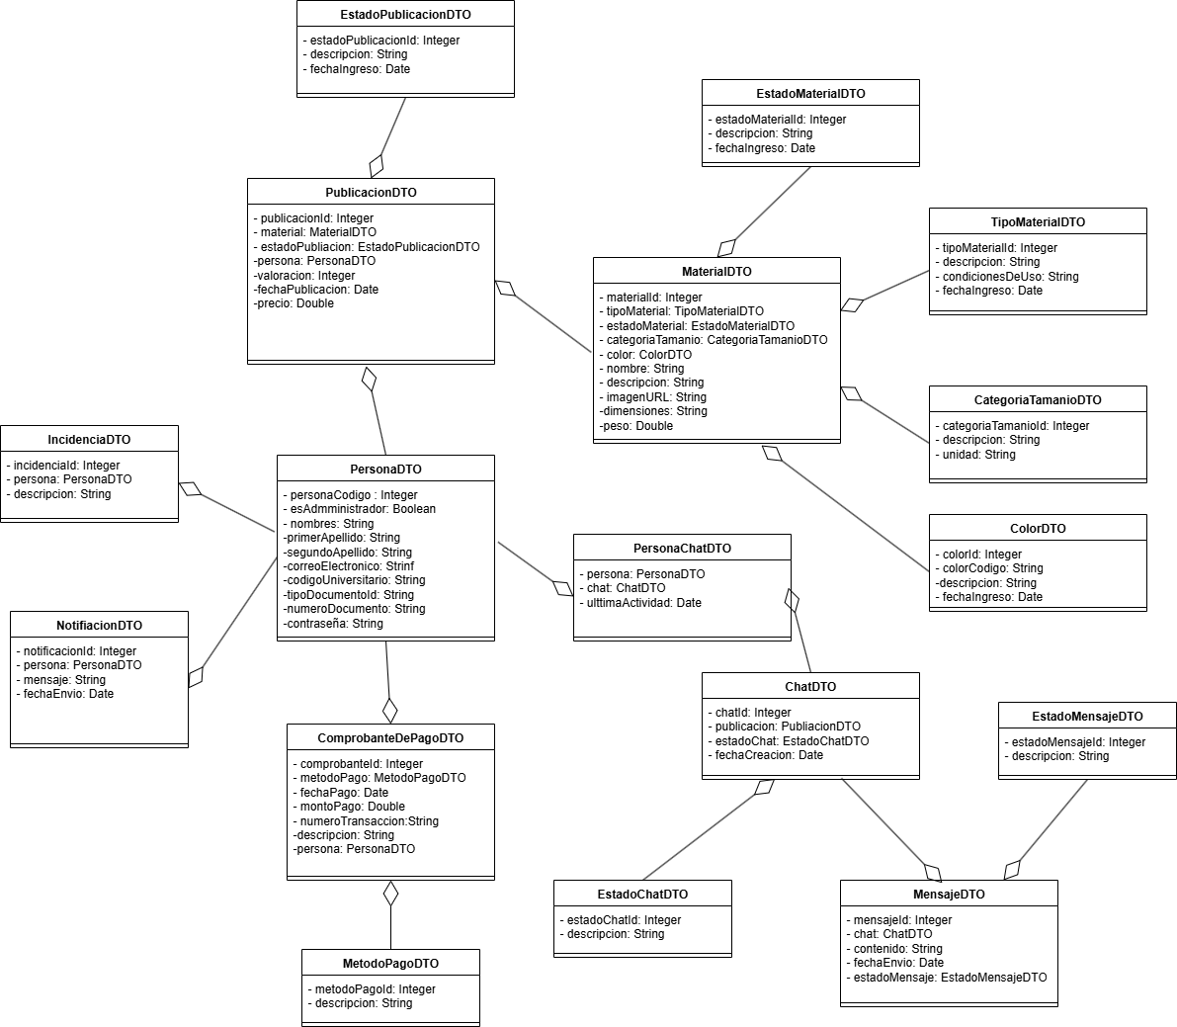

# Diagrama Físico de la Base de Datos

En la presente sección se presenta el diagrama físico de la aplicación.

## 